PREFA Haken 25 KURZ hellgrau 07 Hellgrau

PREFA

Eigenschaften

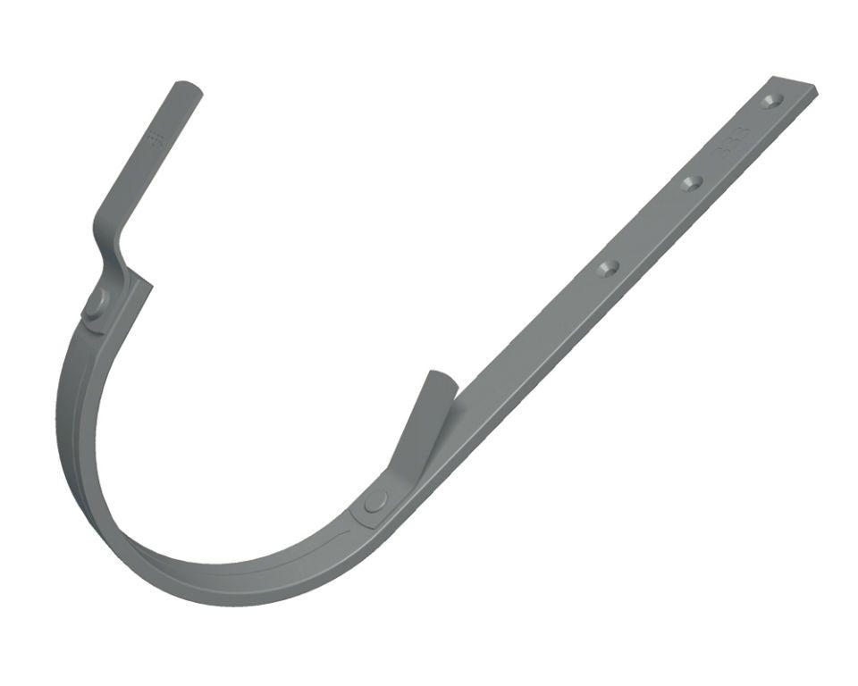

GTIN:

4043111053868

HAN:

521242

Farbton

hellgrau

Oberfläche

pulverbeschichtet

Produkt

Haken

Querschnittsform

halbrund

Werkstoff

Aluminium

Breite (mm)

30,00

Länge (mm)

290,00

Nennweite DN

250,00